　　有关jmeter分布式测试的环境配置，大概就是那样，但是每次想要进行jmeter分布式测试的时候，总是会有各种奇怪的问题，下面整理了一些可能遇到的坑。  
　　问题：如果你的服务器名字和报错的时候显示的服务器名不一致（refuse to host:10.10.34.21，而服务器名明明是172.16.129.43）

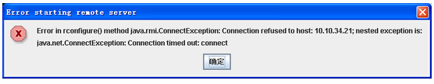

　　方案：这是服务器双网卡造成的问题  
　　在linux上 修改jmeter-server  
　　RMI_HOST_DEF=-Djava.rmi.server.hostname=slave机器名  
　　在windows上 修改jmeter.bat  
　　新增set rmi_host=-Djava.rmi.server.hostname=本机ip  
　　修改set ARGS=%DUMP% %HEAP% %NEW% %SURVIVOR% %TENURING% %PERM% %DDRAW% %rmi_host%  
　　问题：如果机器可以开始测试，但是测试速度非常慢，测试结果也是非常大的值。

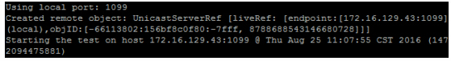

　　方案：检查slave服务器和被测试服务器之间是否可以ping通  
　　问题：controller机器上收不到slave机器连接过来的信息。  
　　方案：检查slave服务器的hostname和/etc/hosts中服务器对应的名字是否相同  
　　问题：slave服务器上可以starting test，但是在jmeter界面上报如下图错误

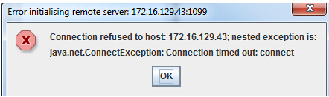

　　方案：检查slave服务器的防火墙是否打开，需要关闭  
　　1) 重启后生效  
　　开启： chkconfig iptables on  
　　关闭： chkconfig iptables off  
　　2) 即时生效，重启后失效  
　　开启： service iptables start  
　　关闭： service iptables stop